PARCIAL 1 PYTHON
Fecha: 7 de marzo del 2026
Jefferson Orozco

El parcial corresponde al 40% de la nota del primer corte.
Consta de dos partes: Teórica (preguntas de selección múltiple y abiertas) y Práctica (ejercicios de programación en Python).
Responda con claridad, orden y justifique cuando sea necesario.
Valor total: 5.0

Parte I
Preguntas Abiertas (6) – 0.3 cada una
- En que año se creó Python?
R/ 1989

- ¿Quién es el creador del lenguaje de programación Python?
R/ Guido Van Rossum

- ¿En qué país fue creado Python y cuál fue el objetivo principal de su creación?
R/ Fue creado en Holanda paises bajos y su objetivo de creacion es crea un lenguaje sencillo, interpretado y muy facil de entender

- ¿Qué función cuenta caracteres en una cadena?
R/Len()

- ¿Qué hace el método .upper()?
R/ la funcion upper() convierte una cadena de caracteres en mayusculas

- ¿Cuál es una de las principales características del lenguaje Python?
R/ Python maneja la estructura del codigo por medio de indexaciones

Parte II
Ejercicios en Visual(4) – 0.5 cada una
- Sistema de acceso con usuario y contraseña
Crear un programa que:
Defina en el código:
Usuario: admin
Contraseña: python123
Pida al usuario que ingrese usuario y contraseña.

El programa debe mostrar:
Acceso permitido si ambos son correctos
Usuario incorrecto si el usuario no coincide
Contraseña incorrecta si el usuario es correcto pero la contraseña no

CODIGO FUENTE:
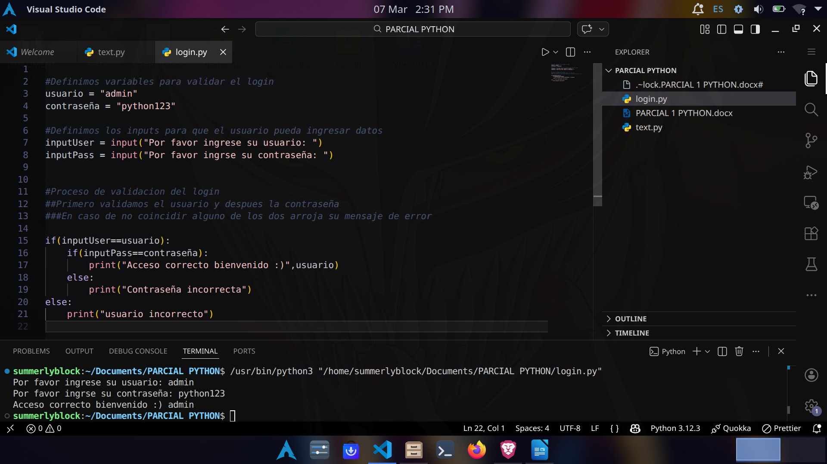
EJECUCION

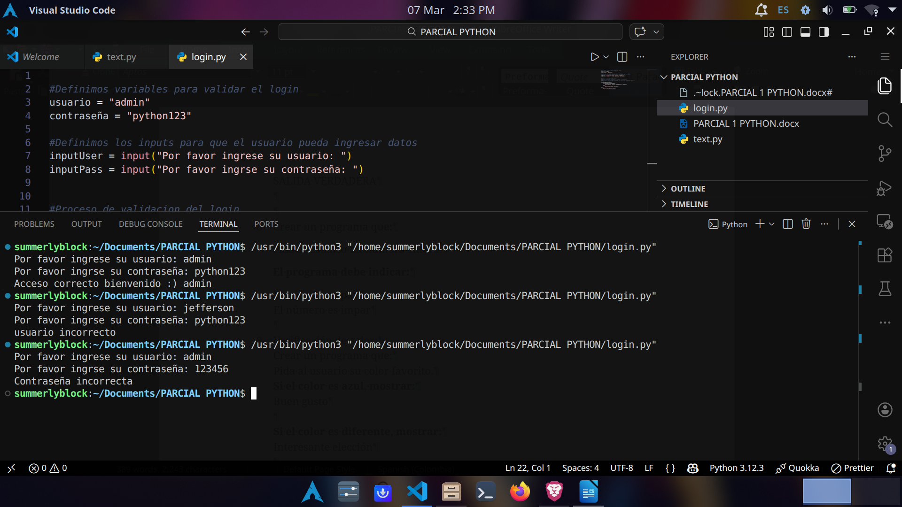

- Crear un programa que:
Pida al usuario un número entero.
El programa debe indicar:
El número es par
El número es impar

CODIGO FUENTE

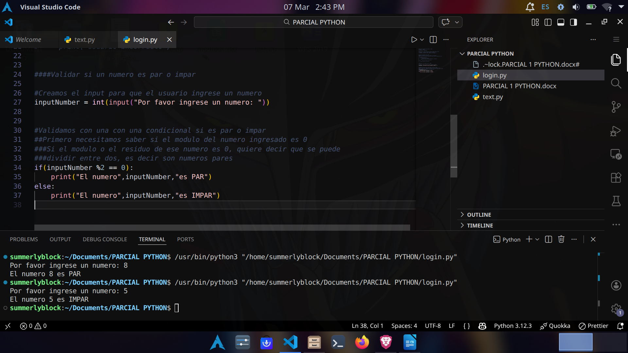
SALIDAS

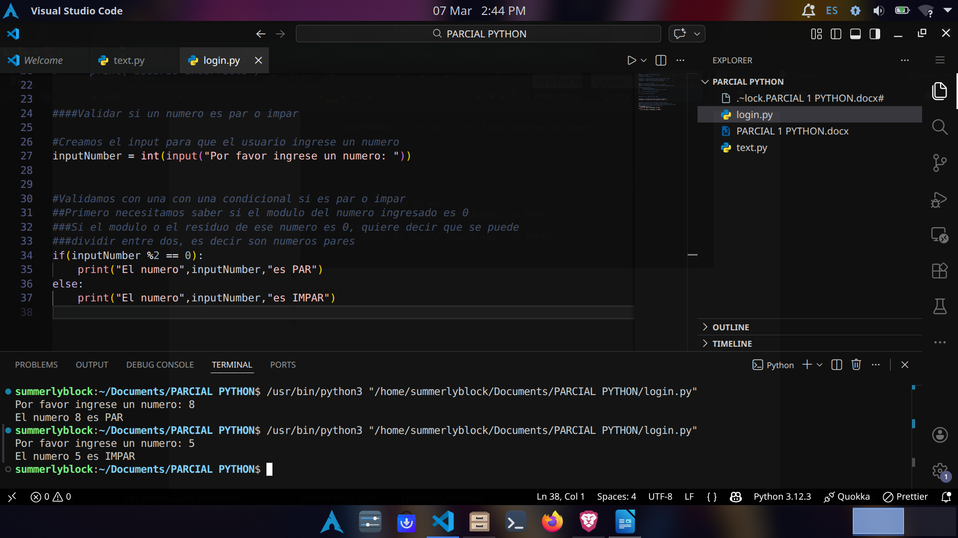

- Verificación de color:
Crear un programa que:
Pida al usuario su color favorito.
Si el color es azul, mostrar:
Buen gusto

Si el color es diferente, mostrar:
Interesante elección

CODIGO FUENTE
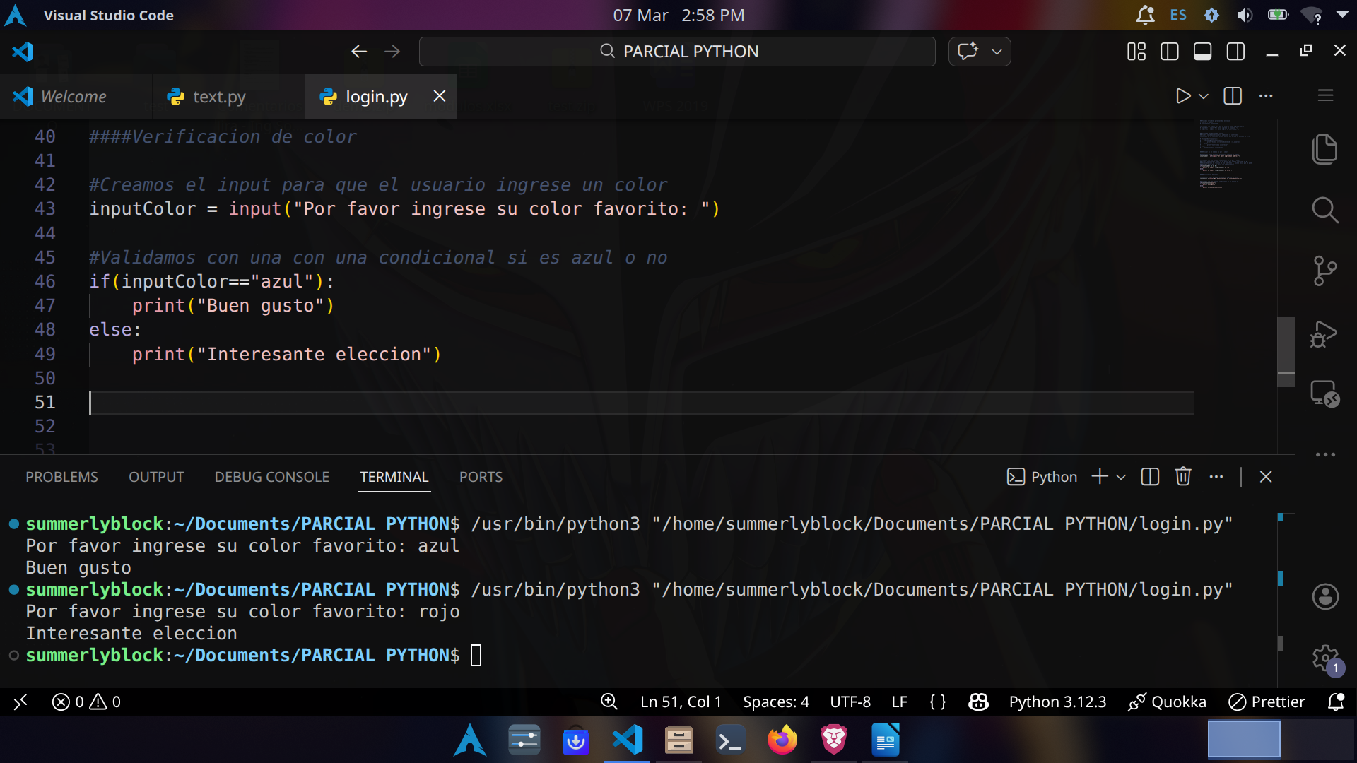
SALIDAS

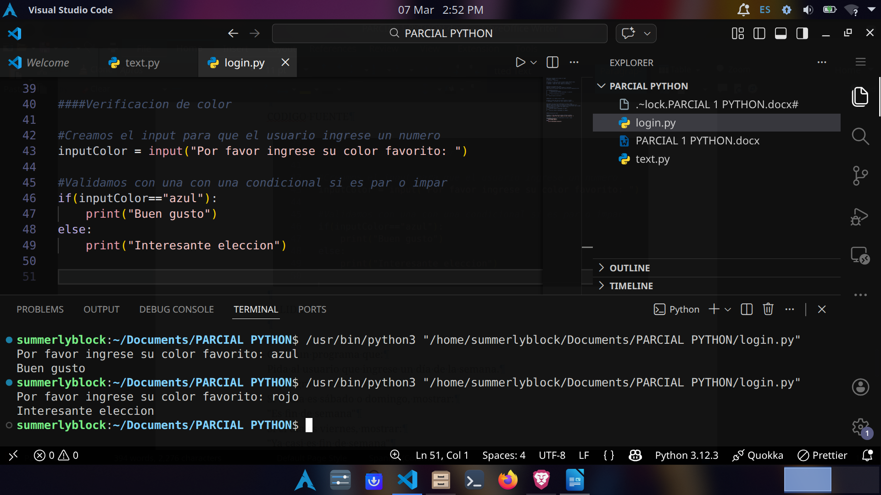

- Crear un programa que:
Pida al usuario que ingrese un día de la semana.
El programa debe mostrar:
Si el día es sábado o domingo, mostrar:
"Es fin de semana"
Si el día es viernes, mostrar:
"Ya casi es fin de semana"
Para cualquier otro día mostrar:
"Es día de estudio"

CODIGO FUENTE

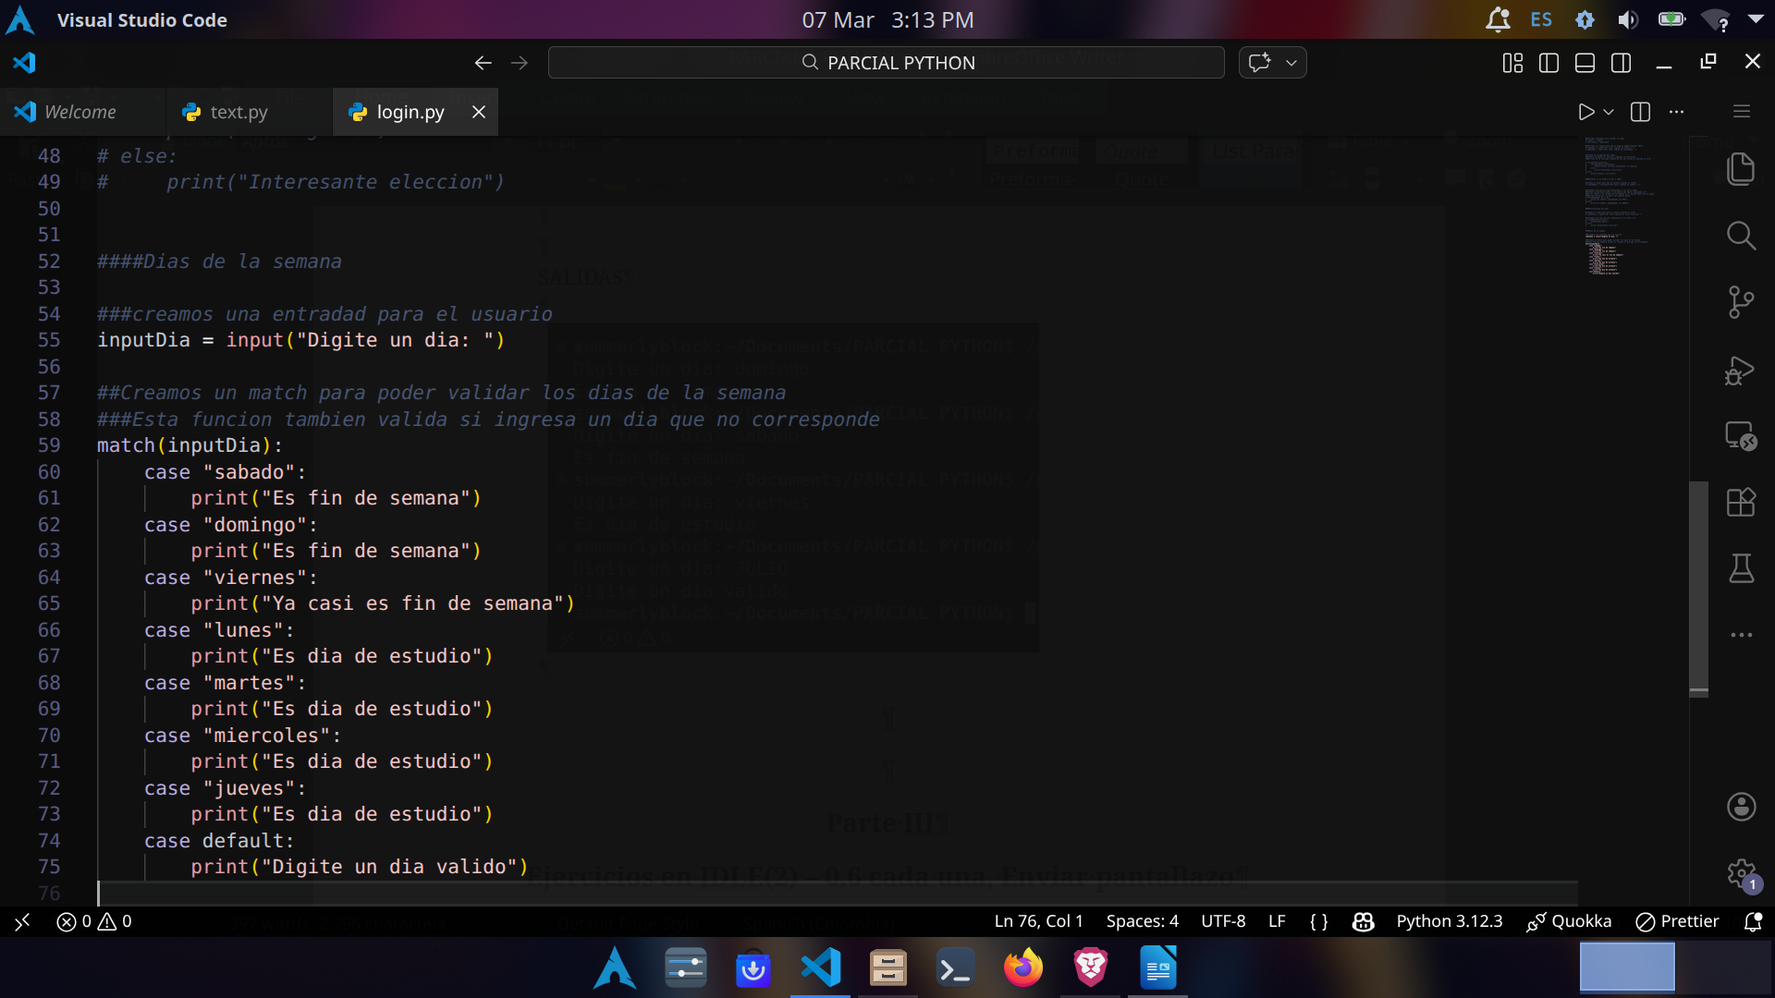

SALIDAS

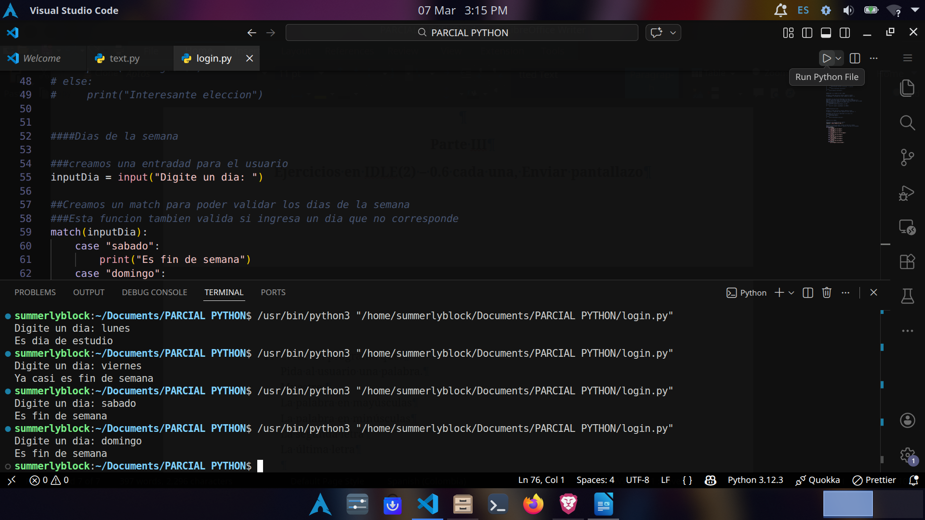
Parte III
Ejercicios en IDLE(2) – 0.6 cada una, Enviar pantallazo
- Crear un programa que:
Pida al usuario una palabra.
Muestre:
La palabra en mayúsculas
La palabra en minúsculas
La segunda letra
La última letra

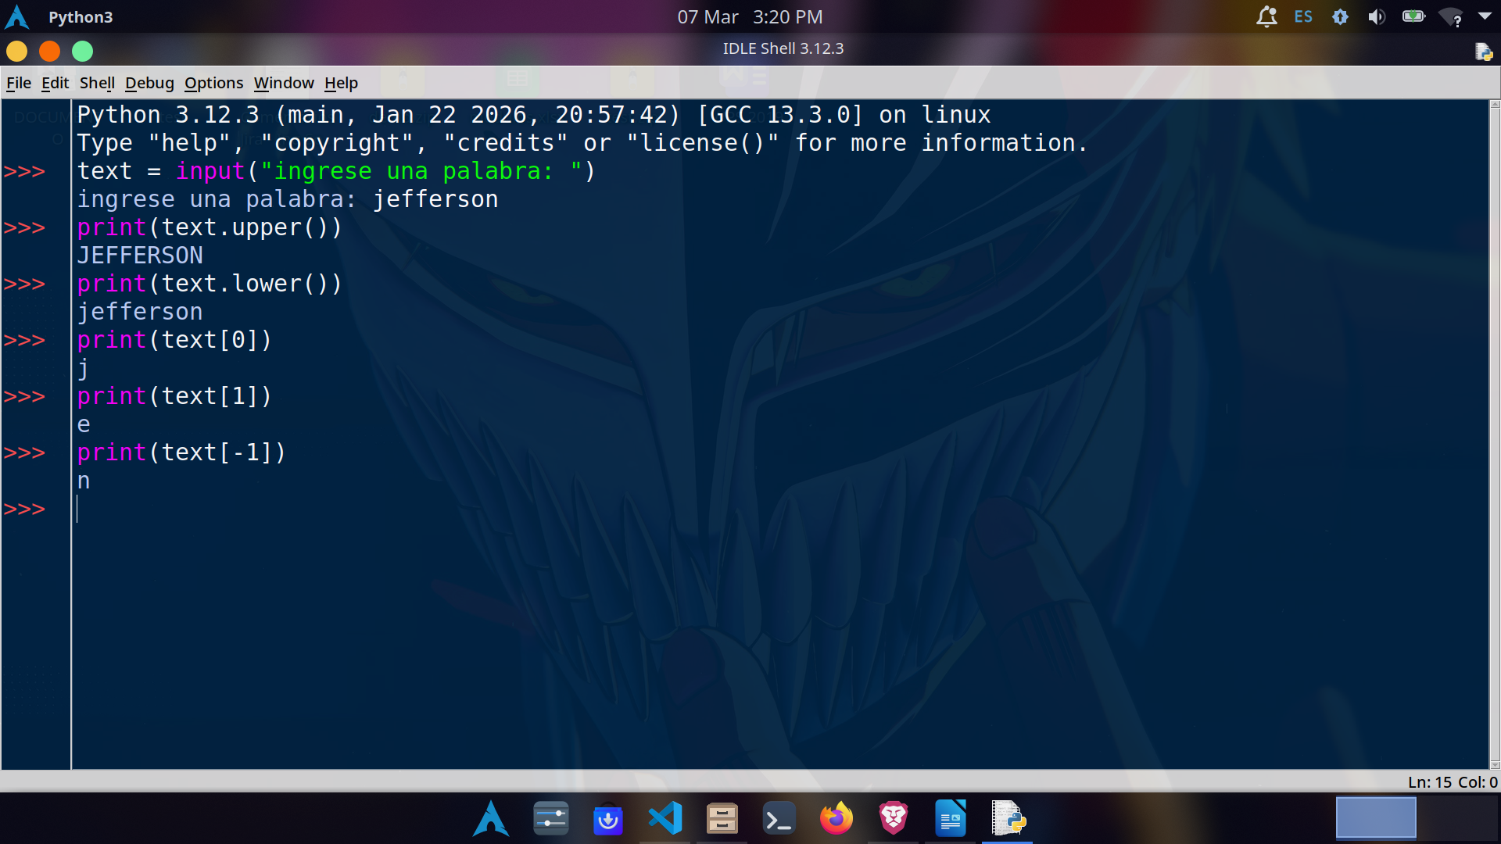

- Crear un programa que:
Pida al usuario su nombre y apellido.
Muestre las iniciales en mayúscula.

